 LOGO | Programmier-  Anweisung | Erstellt am: 22.01.2000
 | Programmier-  Anweisung | Erstellt von: Mitarbeiter
 | Für Gerät XY mit Version 04.08 | Formblatt-Nr.: ABA0005

Programmieranweisung
Arbeitsplatz 20, 21, 26  Arbeitsgang: Programmieren  - Zum Programmieren des Gerätes ist in das Verzeichnis „Programmier-Files“, und dann in das Verzeichnis zum Programmieren der Versionen ab 04.0X zu wechseln. Hier ist der Arbeitsplatz (z.B. AP26) zu öffnen, auf dem Sie sich befinden.  - ACHTUNG ABSOLUT WICHTIG: Starten Sie zuerst das Programm zur Aktualisierung der Programmier-Files „backitup“. Legen Sie die Maske in den Vordergrund.  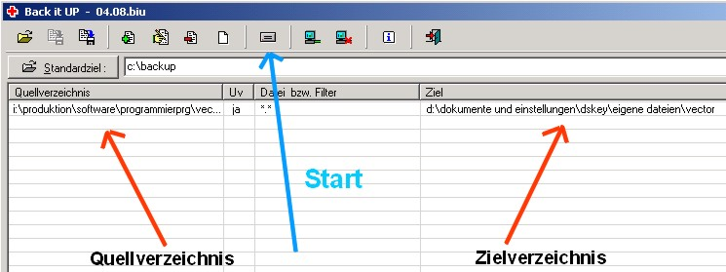  Achten Sie darauf, dass unter QUELLVERZEICHNIS der Eintrag  I:\produktion\software\programmierprg\04.0X  und unter ZIELVERZEICHNIS der Eintrag  D:\dokumente und einstellungen\eigene  Dateien\04.0X  enthalten ist.  - Starten Sie den Aktualisierungsvorgang über die Schaltfläche START. Nach Beendigung der Aktualisierung kommt die Meldung BACKUP BEENDET. Bestätigen Sie die Meldung mit OK und schließen Sie das Programm backitup.  - Stecken Sie nun das zu programmierende Gerät an den Computer an.  - Starten Sie als nächstes das Programmier-Programm. Laden Sie das Programmier-File das dem Auftrag entspricht über die Schaltfläche LOAD SETTINGS FROM FILE.  siehe Datei „Übersicht der Prozessor- Programme.xls“  - Generieren Sie ein neues EEPROM-FILE über die gleichnamige Schaltfläche und schließen Sie anschließend das wieder.  ACHTUNG: Die Schritte 1-6 müssen bei der  Programmierung von mehreren Geräten für den Auftrag  nur einmal durchgeführt werden.  Der Schritt 7 ist für jedes Gerät durchzuführen.  - Das Gerät wird nun programmiert, indem das Programm DSKP.BAT im selben Verzeichnis gestartet wird.  ACHTUNG: Achten Sie darauf, dass als letzte Zeile im DSKP  die Zeile FOUND KEYBOARD erscheint.  Das Fenster schließt sich nach Beendigung der Programmierung selbstständig wieder. | 